Universidade Federal de Minas Gerais
Escola de Educação Física, Fisioterapia e Terapia Ocupacional
Programa de Pós-Graduação em Ciências do Esporte

Belo Horizonte, 30 de Janeiro de 2018

Processo seletivo de doutorado 2018/1

Resultado sobre os pedidos de inscrição

INSCRIÇÃO | RESULTADO
001 | DEFERIDO
002 | DEFERIDO
003 | DEFERIDO
004 | DEFERIDO
005 | DEFERIDO
006 | DEFERIDO
007 | DEFERIDO
008 | DEFERIDO
009 | DEFERIDO
010 | DEFERIDO
011 | DEFERIDO
012 | DEFERIDO

Atenciosamente,
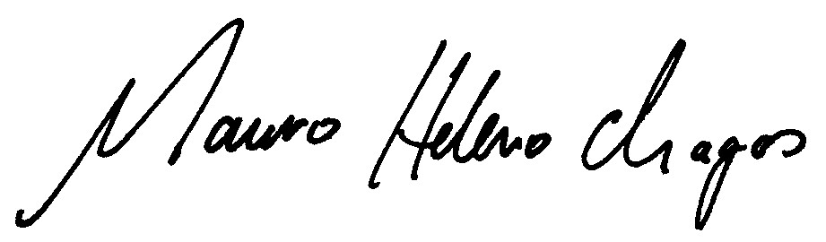
Coordenador do Programa de Pós-Graduação em Ciências do Esporte
Coordenador da Comissão Examinadora da Seleção para o Curso de Doutorado

